附件5
江苏省文艺家协会会员服务管理系统
个人会员申请流程
一、打开江苏文艺网
网址：www.jswyw.com
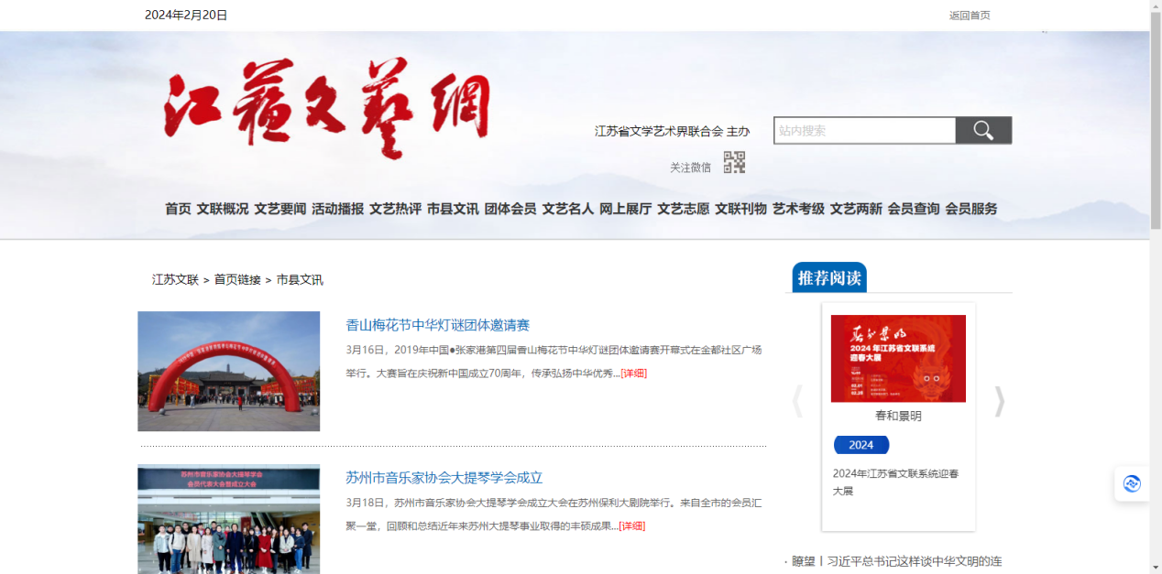

二、点击“会员服务”
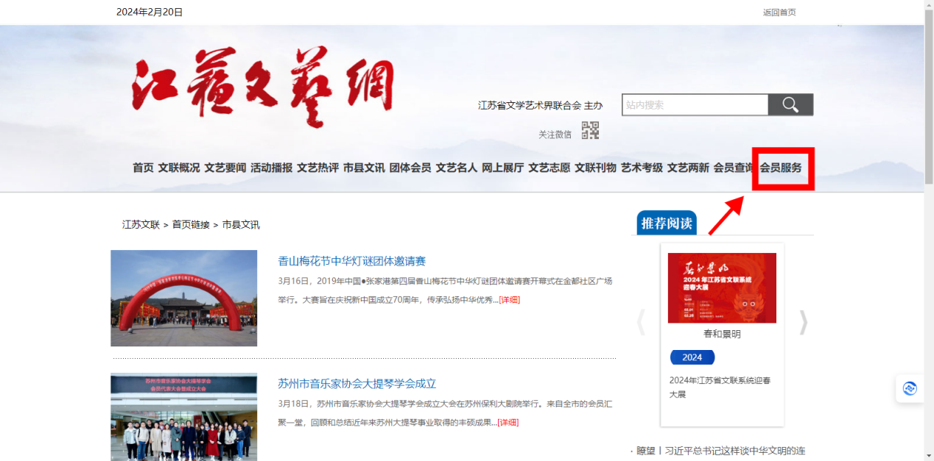
三、进入“江苏省文艺家协会会员服务管理系统”注册账号并登录
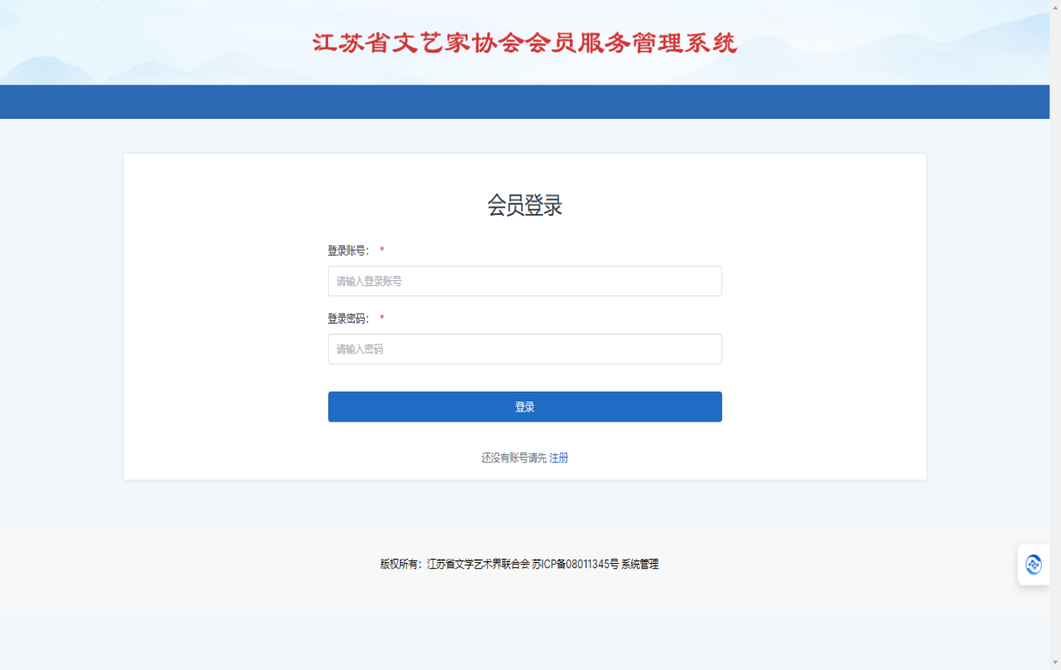

四、进入系统页面，点击“创建申请”
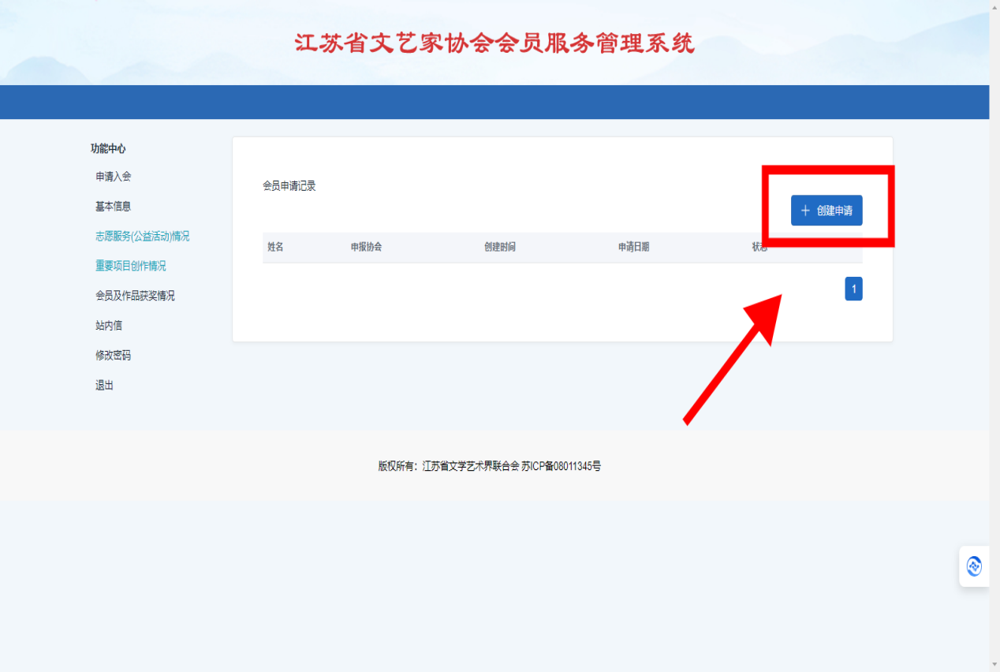

五、选择“江苏省音乐家协会”
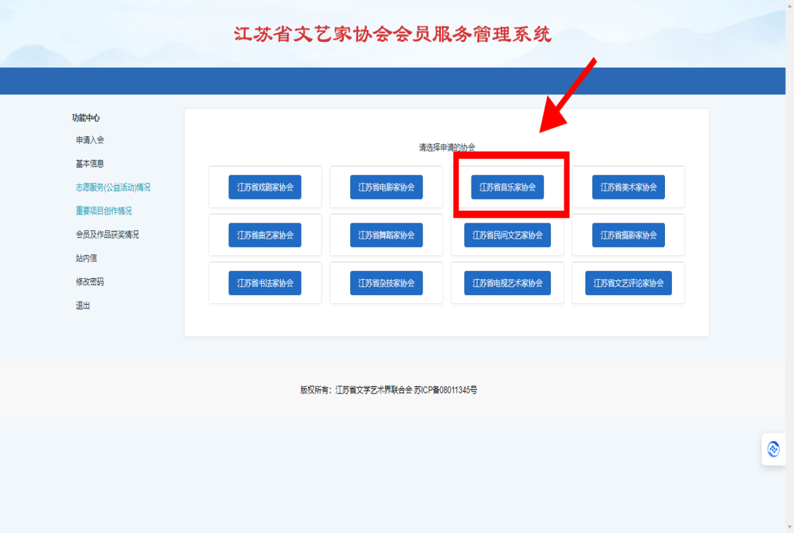
- 填写个人基本信息（所选择的“所属团体会员单位”即资格初审单位）
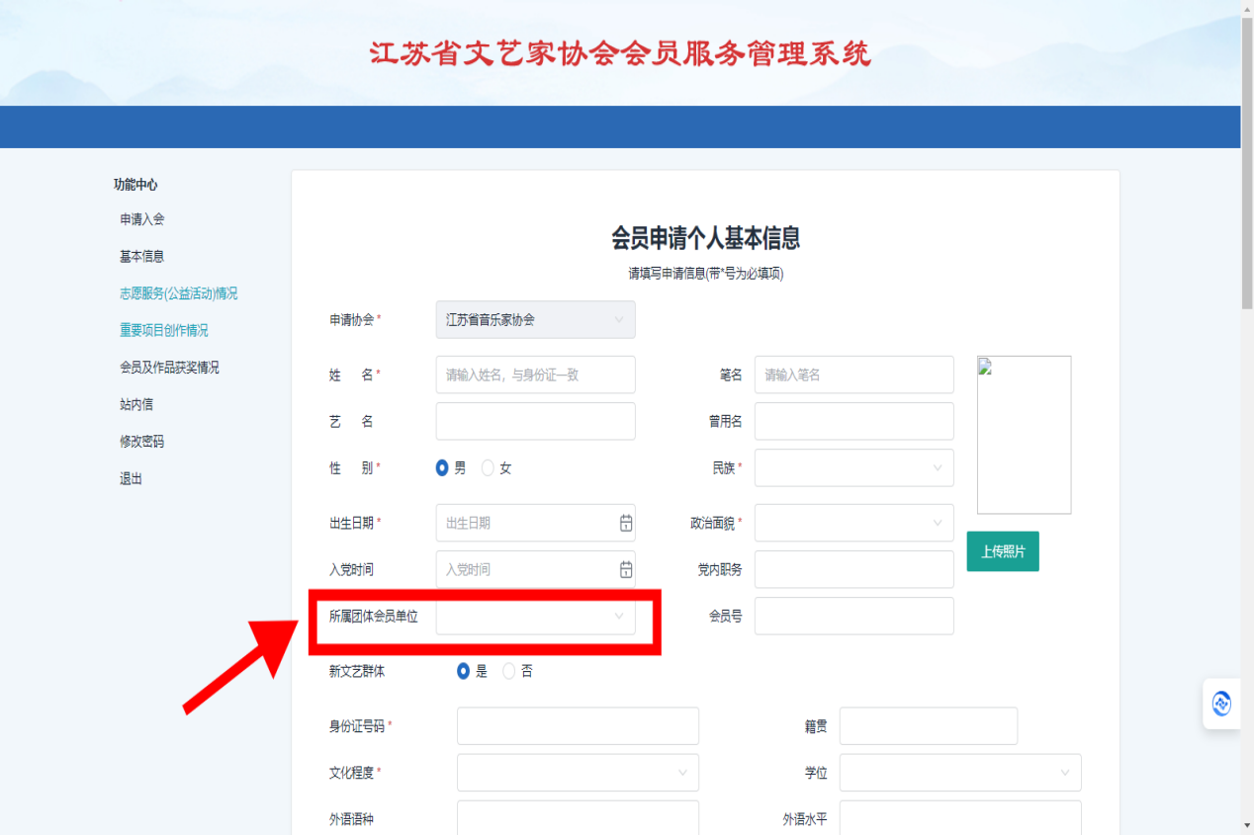

- 填写完成，确认无误后，选择“提交申请”，同时将纸质申请材料寄送至所属团体会员单位，等待资格初审结果。
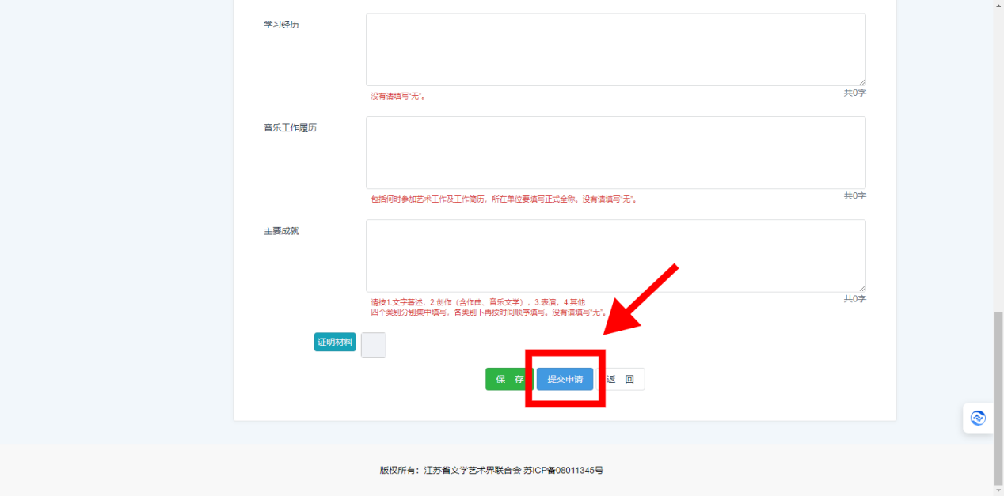

注：本年度省音协会员申报“在线申报”和纸质申请材料寄送需同时进行，二者缺一不可。

